BACL规则校验错误

QQ图片20201011143913

根本原因：

使用了不属于该认证网段的IP地址，导致认证出现问题。

例子：

假设T1的IP地址是：

6楼地址段：192.168.1.0 - 192.168.4.254 /22位掩码

即有大约1022个可用IP

如果使用静态绑定192.168.5.121地址，网关指向了其他网段，比如192.168.5.1时，当认证时则会检测出没有使用该地区所绑定的IP地址池的地址，即没有通过DHCP服务器获取地址。

原理过于复杂不详细讲述。

解决方案：

寻找老师获取该出错用户的楼栋IP地址段，并对其进行判断是否在地址段内，即IMG_256，

然后查询用户所在楼栋->

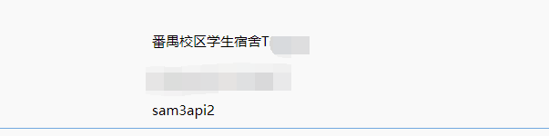

选择有线网卡并查看ipv4设置，最后选择自动获取即可。

